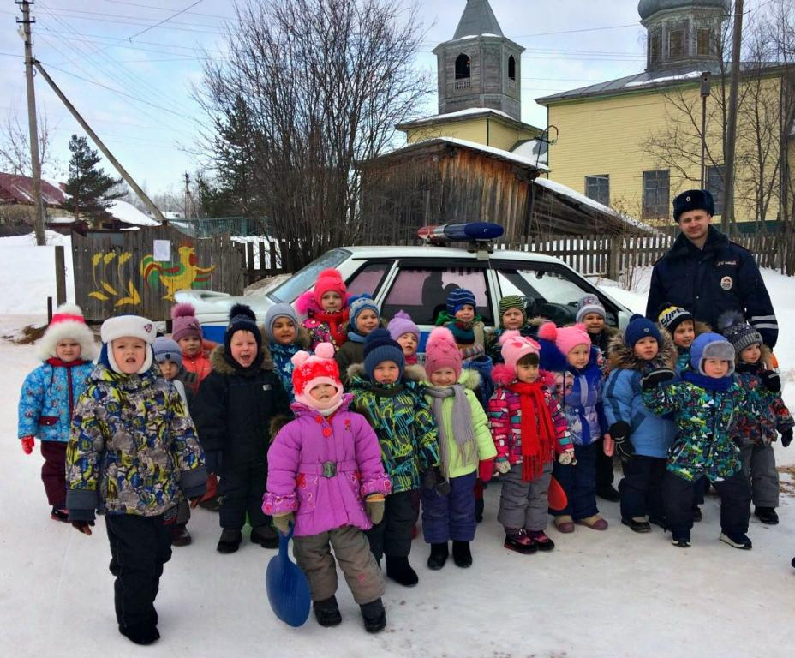Встреча Григорьевских дошколят с инспектором ГИБДД
Детство часто называют самым счастливым, безмятежным временем в жизни человека. Но, к сожалению, сегодня мир малыша далек от сказки: проезжающие мимо машины на огромной скорости представляют опасность для ребёнка. Главная задача любого взрослого - максимально обезопасить нахождение малыша на улице, на проезжей части.
В селе Григорьевском Нытвенского района представитель Госавтоинспекции Сергей Рязанов провёл профилактическую встречу с воспитанниками подготовительной группы детского сада "Петушок". Беседа была направлена на формирование у детей основ безопасного поведения на дороге, то есть в игровой форме были закреплены основные знания о дорожной безопасности, правила поведения на дороге. Дети учились предвидеть опасность, быть бдительными на проезжей части, при передвижении в автомобиле всегда использовать детское удерживающее устройство.
Дошкольники, пришедшие в этот день в детский сад, с пользой для себя совершили игровое путешествие в мир ПДД, показали хорошие знания и познакомились с патрульным автомобилем.

Инспектор по пропаганде БДД
ОГИБДД Отдела МВД России по Нытвенскому району
старший лейтенант полиции В.В. Смирнова

